
Vonkje van Hoop bij zondag 8 juni 2025

De Geest stuwt hen voort
Heel lang geleden bouwden
mensen een wolkenkrabber.
Ze werkten niet samen.
Ze wilden elkaar aftroeven.
“Ikke en de rest kan stikken.”
“Eigen belang eerst.”
Geen wonder dat ze
elkaar niet meer verstonden.
Hier sloeg wanhoop toe.

Het was groot feest in Jeruzalem.
Er was heel veel volk.
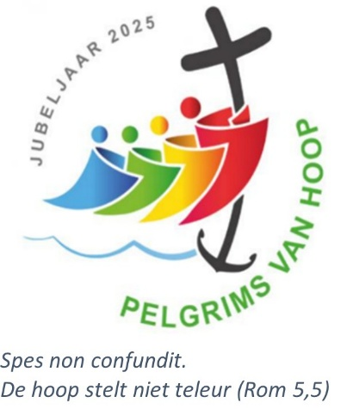
Eindelijk waren de apostelen
klaar om naar buiten te komen.
Ze stonden in vuur en vlam.
Ze waren super enthousiast!
Ze konden over Jezus
niet zwijgen.
God blies zijn adem over hen.
Een heilige Geest!
Ze voelden Hem.
Het pakte hen.
Als een lopend vuurtje
verbond eensgezindheid
de mensen.
Die taal verstaat iedereen.
Jezus’ boodschap is
universeel, teken van hoop!

Zo’n vuur werkt aanstekelijk.
De adem van God
zet mensen in beweging.
Jezus had die Geest
beloofd, niet?

Mia Verbanck

